自考督导工作简报

第23期
（总第23期）
南通大学高等教育自学考试办公室 2018年12月26日

【自考动态】
我校举行高等教育自学考试学生
开学典礼暨表彰大会

9月27日下午，南通大学高等教育自学考试学生开学典礼暨表彰大会在主校区举行。
校党委常委、副校长顾菊平在会上讲话，对辛勤耕耘在一线的老师表示亲切的慰问，对受表彰的自考师生表示衷心的祝贺。她简要介绍了学校概况，回顾了我校自考发展历程。她希望同学们“莫忘来时路，不负少年心”，要明确目标，增强自信，注意方法，学会学习，遵章守纪，学会自律。同时，对各学院的自考管理和任课教师的课程教学提出要求，实实在在抓落实，强化管理服务和针对性教学，更好地助力学生成长成才，让学生有信心、有能力顺利通过考试。
继续教育管理处张华处长宣读了2017-2018学年度自学考试“三好学生”、“优秀学生”、“优秀学生干部”、“优秀毕业生”、“优秀奖学金”、“励志奖学金”、“特等奖教金”、“优秀奖教金”的表彰决定。与会领导为获表彰代表颁发证书。
教师代表外国语学院周邦友老师以毅力、志向为主题，以古今中外翔实的事例激励同学们学有所成，学以致用，坚信自考新生的美好希望一定会实现，并承诺用实际行动为自考学生成长成才助力加油。商学院2017级助学二学历金融专业李丹同学与新生分享了参加“助学二学历”学习的心得体会和成功秘诀，她表示选择就意味着责任和付出，参加二学历学习收获的不仅是专业知识，还有更宽阔的视野和见识，要让自己的大学生活更加丰富多彩，也为将来走向社会做更加充分的准备。艺术学院2018级自考助学环境设计专业刘凯健同学代表新生表示将会以顽强的毅力和和傲然的勇气，迈出坚定的步伐，刻苦学习，合理规划，坚实走好属于自己生命的美好旅程。
新生代表刘凯健同学在2002年年仅11岁时因触电事故失去双臂和左腿。此后，他凭借顽强的毅力乐观面对生活，不仅学会了用脚穿衣、吃饭，还继续求学，以脚代手开始了崭新的人生。开学典礼结束后，顾菊平副校长与身残志坚的刘凯健同学亲切交谈，勉励其坚定执着、自强不息，用精湛的艺术作品激发持久的成长力量，用顽强的拼搏精神诠释别样的艺术人生。
我校目前举办有助学专业、专接本、助学二学历三种自学考试形式，涉及7个学院、4所对接专科校共13个专业，在籍生1800多人。“助学二学历”是自学考试与普通高等教育相结合，探索复合型人才培养模式，提升在校大学生就业竞争力的新型高等教育形式。凭借“双学历、双学位”就业的学生知识面广泛，复合型人才的优势凸显，深受就业单位欢迎。“自考助学”专业为高考落榜生、大中专毕业生提供了良好的学历提升平台。自学考试“专接本”，为在校专科生提供了成才之路。
继续教育管理处副处长顾坚主持会议。继续教育学院、外国语学院、商学院、计算机科学与技术学院、艺术学院相关负责人，自学考试教学督导，各学院自考教务员、班主任，受表彰师生，2018级自考新生代表共两百多人与会。
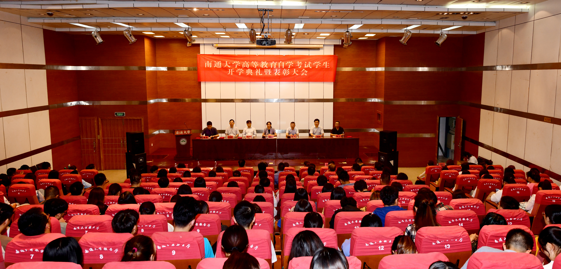
【督导一线】
自考助学、二学历督导工作情况节选
根据听课实际情况，以及课后与部分师生交流的情况来看，本学期助学二学历和助学专业各班的教学运行正常，教风和学风有明显好转。
教师教学责任心进一步加强，普遍都能充分备课，认真讲课。绝大部分按照教学大纲和教学计划实施教学，做到因材施教，注重教学效果，把知识传授与学生能力提升和应试实际需要相结合，较好地完成了教学任务。外国语学院周邦友老师教学方法灵活生动，现场批改讲评学生译例，注意翻译方法和技巧的传授，激发了学生的兴趣和学习积极性。黄妮娅老师授课投入有热情，讲解熟练，重点突出，语言也比较简洁幽默，教学效果明显。计算机科学与技术学院蒋铮铮老师教学态度认真，梳理汇编了各章的知识点和习题，启发学生开动脑筋，让学生自己作答，然后予以点评和讲解，便于学生理解和掌握。
学生到课率明显提高，学风进一步好转。新生到课率高于老生，主校区各班到课率比钟秀校区好，助学二学历的学生学习动力与课堂参与度要比自考助学专业高。主要问题仍然是有些班级学生到课率较低。如钟秀校区2018级会计学二学历班11月8日的经济数学课，实际到课仅有三四人；2017级环境设计（助学专科）的10月29日《室内设计》课，只见教师，不见学生。另外，个别教师调课比较频繁，应完善手续并及时告知，减少督导听课扑空的情况。
根据各类测评、我办巡查、督导听课及课堂抽查总体情况，反映出一些管理、教学或学生学习问题，需要各学院高度重视，以生为本，规范日常管理，注重思想指导，开展针对性教学，确保课程考试通过率，将知识传授、能力培养、素质提升有机结合，切实提升人才培养质量。
（根据督导提供信息节选）

【抽查通报】
自考助学专业授课抽查情况统计
2018年10月--12月
时间 | 班级 | 课程 | 授课地点 | 应到  人数 | 实到  人数
2018-10-21  下午6-9节 | 2018级软件工程  （二学历主校区） | 离散数学 | JSJ-102 | 92 | 85
2018-10-21  下午6-9节 | 2018级软件工程  （助学本科） | 离散数学 | JSJ-102 | 24 | 20
2018-10-21  下午6-9节 | 2017级软件工程  （二学历） | 计算机辅助软件工程（CASE） | JSJ-411 | 45 | 30
2018-10-21  下午6-9节 | 2017级软件工程  （助学本科） |  |  | 16
2018-10-21  下午6-8节 | 2017级财务会计与审计（二学历主校区） | 企业财务审计 | JX07-202 | 44 | 28
2018-10-21  下午6-9节 | 2017级经济法学  （二学历钟秀校区） | 国际经济法概论 | 主207 | 13 | 6
2018-10-22  下午6-9节 | 2018级环境设计  （助学本科） | 计算机辅助设计  （AUTOCAD、3DMAX） | 主420 | 11 | 11
2018-10-23  上午2-5节 | 2017级软件工程  （助学专科） | 数据结构导论 | 主419 | 23 | 4
2018-10-23  上午1-5节 | 2018级环境设计  （助学本科） | 计算机辅助设计  （AUTOCAD、3DMAX） | 主420 | 11 | 11
2018-10-23  上午1-5节 | 2018级环境设计  （助学专科） | 素描 | 1314 | 6 | 3
2018-10-24  下午6-9节 | 2018级软件工程  （助学本科） | 英语（二） | 主418（Z） | 24 | 45
2018-10-24  下午6-9节 | 2018级艺术设计  （助学本科） | 英语（二） | 主418（Z） | 14
2018-10-24  下午6-9节 | 2018级环境设计  （助学本科） | 英语（二） | 主418（Z） | 11
2018-10-25  上午2-5节 | 2017级软件工程  （助学专科） | 软件工程综合实践 | 主809 | 23 | 18
2018-10-25  晚上10-12节 | 2017级财务会计与审计（助学本科） | 企业财务审计 | 主422 | 97 | 130
2018-10-25  晚上10-12节 | 2017级财务会计与审计（二学历钟秀） | 企业财务审计 | 主422 | 50
2018-10-29  下午6-9节 | 2017级艺术设计  （助学本科） | 广告设计（实践） | 1308 | 5 | 2
2018-10-29  下午6-9节 | 2017级环境设计  （助学专科） | 模型制作（实践） | 16幢2楼模型室 | 7 | 1
自考助学专业授课抽查情况统计
2018年10月--12月
时间 | 班级 | 课程 | 授课地点 | 应到课  人数 | 实际到  课人数
2018-11-1  上午1-5节 | 2018级环境设计  （助学专科） | 素描（实践） | 1314 | 4 | 4
2018-11-1  上午1-5节 | 2018级艺术设计  （助学本科） | 计算机辅助设计（二） | 705 | 14 | 5
2018-11-1  上午2-5节 | 2017级软件工程  （助学专科） | 软件工程综合实践 | 主809 | 23 | 22
2018-11-1  上午1-5节 | 2018级环境设计  （助学本科） | 立体构成（实践） | 16号楼2楼模型室 | 11 | 11
2018-11-1  下午6-9节 | 2018级环境设计  （助学本科） | 计算机辅助设计  （AUTOCAD、3DMAX） | 主420 | 11 | 11
2018-11-1  下午6-9节 | 2017级环境设计  （助学专科） | 模型制作（实践） | 16号楼2楼模型室 | 7 | 2
2018-11-17  下午6-9节 | 2017级软件工程  （二学历主校区） | 软件系统分析与设计（含实践（11-14周） | JSJ-411 | 45 | 47
2018-11-17  下午6-9节 | 2017级软件工程  （助学本科） | 软件系统分析与设计（含实践（11-14周） | JSJ-411 | 16
2018-11-17  下午6-9节 | 2018级商务英语  （二学历主校区） | 高级商务英语听力  （实践） | JX08-202 | 103 | 90
2018-11-17  下午6-8节 | 2017级财务会计与审计（二学历主校区） | 资产评估实务 | JX07-202 | 44 | 30
2018-11-17  下午6-8节 | 2017级金融  （二学历主校区） | 上市公司案例分析（实践） | JX07-203 | 25 | 7
2018-11-17  下午6-8节 | 2017级人力资源管理（二学历主校区） | 员工关系管理（含实践） | JX07-201 | 15 | 12
2018-11-17  下午6-8节 | 2018级会计学  （二学历主校区） | 宏观经济学 | JX08-201 | 93 | 80
2018-12-3  上午2-5节 | 2017级装潢设计  （助学本科） | 装帧设计 | 1-308 | 5 | 3
2018-12-4  上午2-5节 | 2017级环境设计  （助学本科） | 室内设计 | 16号楼204 | 5 | 2
2018-12-4  上午2-5节 | 2017级环境设计  （助学专科） | 透视基础 | 16号楼204 | 7 | 2
2018-12-7  下午6-8节 | 2017级装潢设计  （助学本科） | 广告设计 | 1-308 | 5 | 4
2018-12-7  下午6-8节 | 2017级环境设计  （助学专科） | 模型设计 | 16号楼204 | 7 | 1
【学生园地】
相信梦想，努力坚持
伴随着清脆的铃声响起，我自考生涯的最后一门课程的考试结束了。回首四年前第一次来到南通大学钟秀校区，那一刻仿佛还历历在目。那时的我，青涩、懵懂，带着对未来的无限憧憬，报名参加了自考助学专业，开启了在南通大学的学习生涯。
在南通大学的四年里，留下了太多难忘的回忆，有过成功，也有过失败，有过喜悦，也有过沮丧。时光荏苒，四年的时光转瞬即逝，但却在我的人生中留下了浓墨重彩的一笔。
依稀记得自考助学生涯的第一堂课，那是由陈老师主讲的《高等数学》。第一次进入大学课堂，我难免有些跟不上节奏，一堂课下来，听得似懂非懂。正在我一筹莫展时，下课铃声响起了。陈老师走下讲台向我问道“怎么样，课上的内容还听得懂吗？不懂的话，我可以再讲一遍………”，我连忙将遇到的困惑告诉陈老师。陈老师问完我后，又走向了后排，听取同学们的意见。在之后的课堂上，陈老师尽量把节奏放慢，从基础知识讲起，争取让同学们都能听懂、学会。我不禁感慨：陈老师一丝不苟的态度，丝毫没有因为我们是自考助学的学生而改变半分，有这样敬业、优秀的老师讲授知识，我们还有什么理由懈怠呢？
时光匆匆，很快第一学年过去了。进入了考试季，其中一门便是《高等数学》。我的数学基础一向不好，考试之前更是紧张。陈老师得知后，主动给我答疑解惑，讲解典型例题，传授学习方法。在她的悉心指导下，我取得了不错的成绩。
在四年的学习生涯中，遇到了许许多多的老师。首先，感谢的是班主任徐老师。徐老师认真、耐心，孜孜不倦，帮助我解决了很多学习上的问题。其次，要感谢自考办的各位老师，没有你们在课程、考务上的细思量、巧安排，我也不能够如期完成学业，顺利毕业。最后，感谢所有教授过我的老师，他们有的诙谐幽默，有的严肃认真，他们就像茫茫黑夜中的一盏明灯，指引我朝着正确的方向前进。
经历了四年的自学考试，有几点经验和感悟与大家分享：第一，自学考试可以说是“难者不会，会者不难”，只要掌握了正确的学习方法，加上适当的坚持，就一定可以成功。第二，上课认真听讲，课后认真复习，掌握每门课的特点、重点，通过考试一定不会太难。第三，抓住“自学”二字，学会自我学习、独立学习，你会发现，学到的不仅仅是知识，还有学习的方法，增强了应对未来的能力。第四，老师的知识传授与人格魅力影响，既拓宽了我们的专业视野，又给我们打开了人生明亮那方的一扇窗，将终身受益。也许有人会质疑自考文凭的认可度，但是通过自考，锻炼自己的毅力，掌握正确的学习方法，可能比文凭本身更为重要。
“书山有路勤为径，学海无涯苦作舟”。无论你是出于什么样的目的加入了自考学习方阵，希望各位同学能够再接再厉，讲究方法，踏实学习，顺利毕业，在今后的学习工作生涯中更上一层楼。
（周正琪：2016级软件工程助学专业同学，于2018年6月考取南通大学软件工程研究生）

报：顾校长
发：马克思主义学院、外国语学院、商学院、化学化工学院、艺术学院、计算机科学与技术学院、自考教学督导

